网络设备配置与管理 课程实验报告
实验名称 | 访问控制列表（ACL）与网络地址转换（NAT）的配置 |  |  | 系 别 | 网络工程
姓 名 |  | 学 号 |  | 班 级
实验地点 |  | 实验日期 |  | 评 分
指导老师 | 李享梅 | 同组其他成员 | 无 | 评 分
- 实验内容（含实验任务）：实验中的 IP 地址必须包括自己的学号后两位信息（本人学号后两位为 90，内网取自 192.168.90.0/24，公网取自 200.0.90.0/24）。
（一）ACL 的配置（2 学时）
1、搭建如图 1 所示的实验拓扑图，标好交换机和路由器的接口编号；图中的 PC teacher1—teacher3 属于 VLAN2，stu1—stu3 属于 VLAN3，服务器属于 VLAN4。
2、完成交换机 student、server 和核心交换机的配置：1）在交换机上完成 VLAN 的创建、将指定接口划分给相应 VLAN；2）核心交换机实现 VLAN 间的通信。
3、完成核心交换机和路由器配置：1）路由器的基本配置；2）核心交换机和路由器上完成路由配置。
4、ACL 的需求：1）服务器属于内部服务器，不可以访问 Internet；2）学生只能访问 server0 的 web 服务；3）所有服务器都不允许被 ping；4）教师可以访问所有 server，但只有 teacher1 可以 Telnet 到 server0—server2，其他人都不可以 Telnet 服务器。
5、请利用标准或扩展访问控制列表完成第 4 条中的所有要求。
6、实验中的 IP 地址均为 192.168.XX.0/24 的子网，XX 为自己学号的后两位。
7、测试并记录实验结果。
8、将所有配置步骤和实验结果写在本文档的实验结果处。
9、通过观察各实验结果，得出实验结论。
（二）NAT 的配置（2 学时）
1、搭建如图 2 所示的实验拓扑图，标好交换机和路由器的接口编号；图中的 PC teacher1—teacher3 属于 VLAN2，stu1—stu3 属于 VLAN3，web 服务器属于 VLAN4。
2、完成交换机 student、server 和核心交换机的配置：在交换机上完成 VLAN 的创建、将指定接口划分给相应 VLAN；核心交换机实现 VLAN 间的通信。
3、完成核心交换机和路由器配置：1）路由器的基本配置；2）核心交换机和路由器的路由配置。
4、网络地址转换需求：1）teacher 和 stu 用户均通过动态 NAT 实现 Internet 上外部服务器的访问；2）Web 服务器采用静态 PAT 的方式将其 80 端口映射到公有 IP 的 80 端口，实现外部用户对该 web 服务器的访问。
5、实验中的内网 IP 地址均为 192.168.XX.0/24 的子网，公网 IP 均采用 200.0.XX.0/24 的子网，XX 为自己学号的后两位，本网络的公有 IP 也在 200.0.XX.0/24。
6、测试并记录实验结果。
7、将所有配置步骤和实验结果写在本文档的实验结果处，通过观察实验结果得出实验结论。
二、实验目的：
1. 掌握 VLAN 的划分、Access 口与 Trunk 口的配置，理解二层交换机只在本 VLAN 内转发、VLAN 间通信必须经过三层设备；
2. 掌握三层交换机 ip routing、SVI（interface Vlan）与 no switchport 三层口的配置，能独立完成一个「三层交换机 + 两台接入交换机」的小型园区网；
3. 掌握路由器与三层交换机上静态路由、默认路由的配置与验证，理解「去程与回程都要有路由」；
4. 掌握标准 ACL（1—99）与扩展 ACL（100—199）的语法差别、通配符掩码的写法，以及 ip access-group 的挂载方向（in / out）与挂载位置对过滤效果的影响；
5. 能用扩展 ACL 同时按源地址、目的地址、协议、端口四要素编写规则，实现「服务器不能上外网」「学生只能访问 server0 的 web」「服务器不能被 ping」「只有 teacher1 能 Telnet 服务器」四类需求；
6. 掌握 NAT 的 inside / outside 接口划分、动态 NAT（地址池 + ACL）与静态 PAT（ip nat inside source static tcp）的配置，理解地址转换发生在哪一步；
7. 会用 show ip nat translations、show ip nat statistics、debug ip nat 等命令验证 NAT 是否生效；
8. 掌握「先通后限」的排错思路：先保证路由可达，再加 ACL 与 NAT，避免把路由问题误判成 ACL 拦截。
三、涉及实验的相关情况介绍（包含使用软件或实验设备等情况）：
软件：Cisco Packet Tracer 8.2.2（Windows 版），用于搭建拓扑、配置设备、模拟数据转发并观察 ARP / ICMP / TCP 报文；文档工具为 Microsoft Word / WPS。
设备（Packet Tracer 内模拟）：Cisco 3560-24PS 三层交换机 1 台（核心交换机）、Cisco 2960-24TT 二层交换机 2 台（student、Server）、Cisco 1841 路由器 2 台（ACL 部分的 Router0、Router1；NAT 部分的 NAT 路由器、Internet 路由器）、PC-PT 终端若干、Server-PT 服务器若干。
连接线：Console 线（浅蓝色，PC 的 RS-232 接交换机的 Console 口，用于第一次登录设备）；直通线 Copper Straight-Through（异种设备之间，如交换机—PC、交换机—路由器、交换机—服务器）；交叉线 Copper Cross-Over（同种设备之间，如 PC—路由器、路由器—路由器直连以太口）；串行线 Serial DTE（红色闪电状，路由器之间模拟广域网链路，DCE 端必须配 clock rate）。
接口模块：1841 出厂不带串行接口，需要先在物理面板上关闭电源，把 WIC-2T 模块拖进空插槽再开机，才会出现 Serial0/0/0 与 Serial0/0/1。3560-24PS 自带 24 个 FastEthernet 口与 2 个 GigabitEthernet 口，不需要加模块。
地址规划原则：内网统一使用 192.168.90.0/24（90 为学号后两位），三个 VLAN 各取一个 /26 子网；核心交换机与路由器之间用 /30 点对点网段；公网部分使用 200.0.90.0/24 的子网，其中 200.0.90.0/30 用于两台路由器互联，200.0.90.8/29 为外网服务器与外网用户所在网段，200.0.90.16/28 作为动态 NAT 的公有地址池，200.0.90.30 作为静态 PAT 使用的公有地址。
测试方法：PC 上用 ping、tracert、Web Browser（访问 http://服务器地址）测试连通性；交换机与路由器上用 show vlan brief、show ip interface brief、show ip route、show access-lists、show ip nat translations、show ip nat statistics 查看配置与转换结果；用 Packet Tracer 的「仿真」模式单步观察报文在哪一跳被丢弃。
本实验的两个部分对应两个独立的 Packet Tracer 工程文件，已随报告一并提交：90-实验二一-ACL配置.pkt、90-实验二二-NAT配置.pkt，可直接在 Packet Tracer 8.2.2 及以上版本打开。文件内的设备名、接口名、IP 地址、连线端口号与下文表格完全一致。
四、实验结果（含配置过程、测试结果和实验总结等，可附页）：
本实验分两个部分完成，全部在 Cisco Packet Tracer 中搭建并实际配置。两部分共用同一套内网结构（核心三层交换机 + student / Server 两台接入交换机 + 三个 VLAN），区别在于出口：第一部分用 Router0、Router1 模拟「内网—Internet」，重点做 ACL 过滤；第二部分把出口换成 NAT 路由器与 Internet 路由器，重点做地址转换。
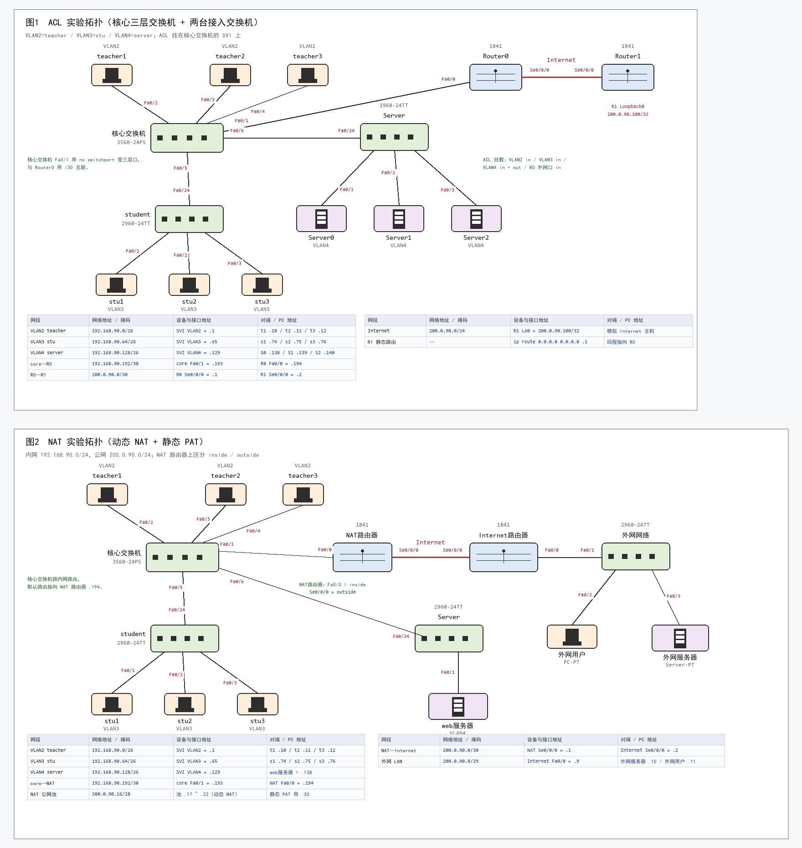
图1 本实验两个部分的拓扑总览（(a) ACL 的配置 (b) NAT 的配置）
（一）ACL 的配置
1. 拓扑与地址规划
拓扑如图 2：核心交换机（3560-24PS，三层）向上接 teacher1—teacher3（VLAN2）、向下接 student 交换机（VLAN3）与 Server 交换机（VLAN4），向右通过 Fa0/1（用 no switchport 变成三层口）接 Router0，Router0 与 Router1 之间用 Serial0/0/0 相连模拟 Internet，Router1 上配一个 Loopback0 接口 200.0.90.100/32 代表 Internet 上的远端主机。VLAN 间的通信由核心交换机的三个 SVI 完成，ACL 就挂在 SVI 上。
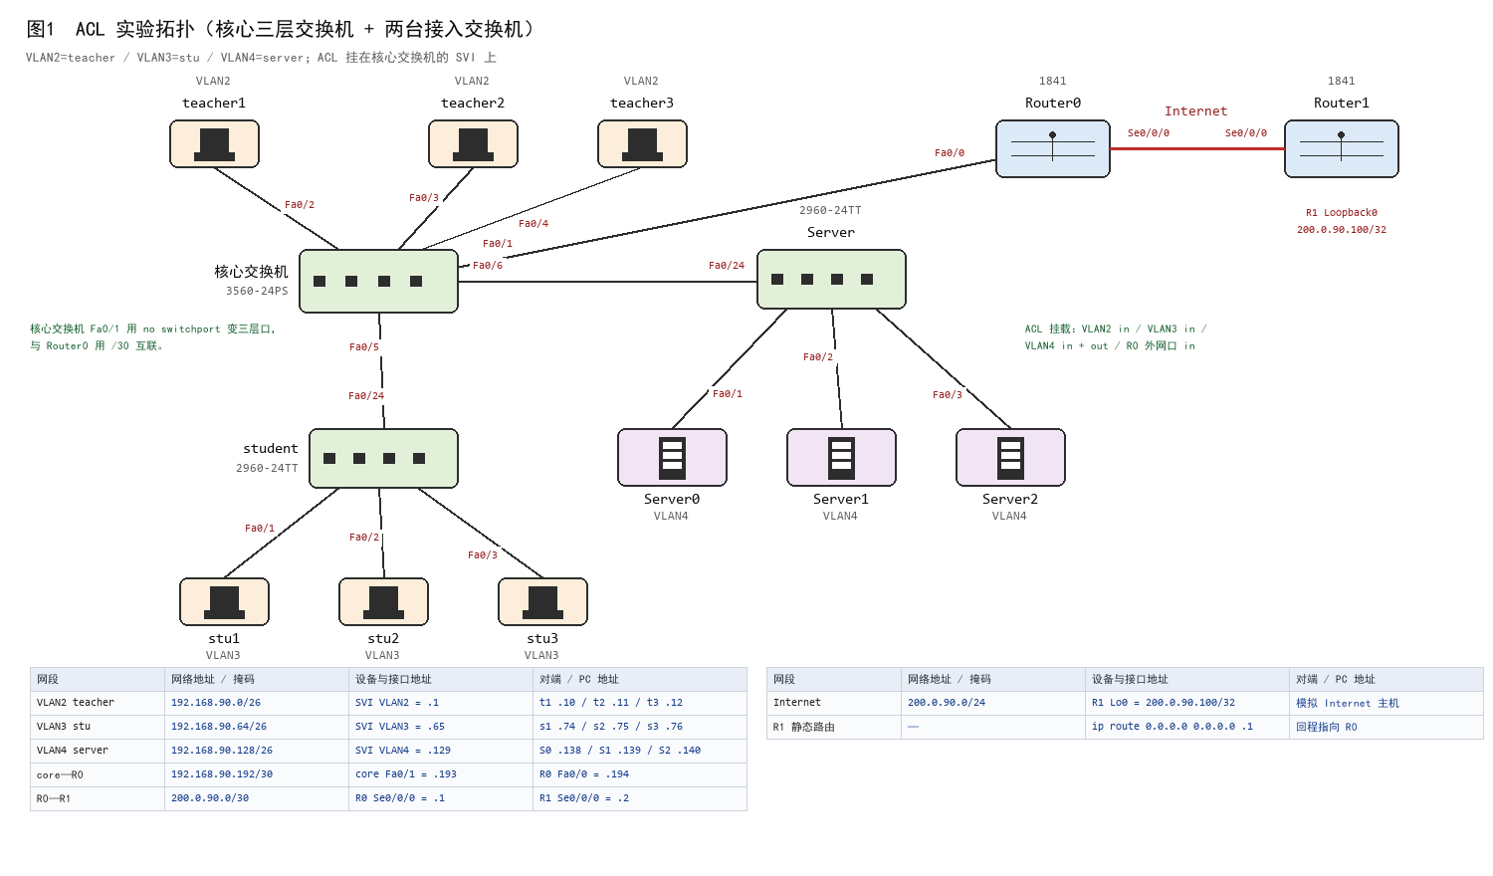
图2 实验二（一）ACL 实验拓扑
网段 / 设备 | 网络地址与掩码 | 设备与接口地址 | 对端 / 终端地址
VLAN2 teacher | 192.168.90.0/26 | 核心 SVI VLAN2 = .1 | teacher1 .10 / teacher2 .11 / teacher3 .12
VLAN3 stu | 192.168.90.64/26 | 核心 SVI VLAN3 = .65 | stu1 .74 / stu2 .75 / stu3 .76
VLAN4 server | 192.168.90.128/26 | 核心 SVI VLAN4 = .129 | Server0 .138 / Server1 .139 / Server2 .140
核心—Router0 | 192.168.90.192/30 | 核心 Fa0/1 = .193 | Router0 Fa0/0 = .194
Router0—Router1 | 200.0.90.0/30 | Router0 Se0/0/0 = .1 | Router1 Se0/0/0 = .2
Internet 主机 | 200.0.90.100/32 | Router1 Loopback0 = .100 | 模拟 Internet 上的远端主机

表1 实验二（一）地址规划
2. 设备选型与连线
核心交换机选 3560-24PS（三层，支持 ip routing 与 SVI）；student 与 Server 选 2960-24TT（二层，只做 VLAN 划分与 Trunk）；路由器选 1841 并加 WIC-2T 得到 Serial0/0/0；终端选 PC-PT，服务器选 Server-PT（自带 HTTP 服务，可用来验证「学生只能访问 server0 的 web」）。
连线（端口号与图 2 完全一致）：核心 Fa0/2—teacher1、Fa0/3—teacher2、Fa0/4—teacher3；核心 Fa0/5—student Fa0/24（Trunk）；student Fa0/1—stu1、Fa0/2—stu2、Fa0/3—stu3；核心 Fa0/6—Server Fa0/24（Trunk）；Server Fa0/1—Server0、Fa0/2—Server1、Fa0/3—Server2；核心 Fa0/1—Router0 Fa0/0；Router0 Se0/0/0—Router1 Se0/0/0（DCE 在 Router0 一侧）。除串行线外全部用直通线。
3. 二层交换机：VLAN 划分与 Trunk
student(config)# vlan 3
student(config-vlan)# name stu
student(config-vlan)# exit
student(config)# interface range fastEthernet 0/1 - 3
student(config-if-range)# switchport mode access
student(config-if-range)# switchport access vlan 3
student(config-if-range)# exit
student(config)# interface fastEthernet 0/24 ! 上联核心的端口做 Trunk
student(config-if)# switchport mode trunk

Server(config)# vlan 4
Server(config-vlan)# name server
Server(config-vlan)# exit
Server(config)# interface range fastEthernet 0/1 - 3
Server(config-if-range)# switchport mode access
Server(config-if-range)# switchport access vlan 4
Server(config-if-range)# exit
Server(config)# interface fastEthernet 0/24
Server(config-if)# switchport mode trunk

要点：2960-24TT 是二层交换机，只能配 switchport；两台接入交换机与核心之间必须做 Trunk，否则核心收不到带 VLAN 标签的帧，三个 VLAN 的终端都 ping 不通自己的网关。
4. 核心交换机：VLAN、Trunk、SVI 与三层口
CoreSW(config)# ip routing ! 关键：3560 默认只做二层转发，必须开路由
CoreSW(config)# vlan 2
CoreSW(config-vlan)# name teacher
CoreSW(config-vlan)# vlan 3
CoreSW(config-vlan)# name stu
CoreSW(config-vlan)# vlan 4
CoreSW(config-vlan)# name server
CoreSW(config-vlan)# exit
! 三个教师 PC 接在核心自己的 Access 口上
CoreSW(config)# interface range fastEthernet 0/2 - 4
CoreSW(config-if-range)# switchport mode access
CoreSW(config-if-range)# switchport access vlan 2
CoreSW(config-if-range)# exit
! 下联两台接入交换机做 Trunk
CoreSW(config)# interface fastEthernet 0/5
CoreSW(config-if)# switchport trunk encapsulation dot1q
CoreSW(config-if)# switchport mode trunk
CoreSW(config-if)# interface fastEthernet 0/6
CoreSW(config-if)# switchport trunk encapsulation dot1q
CoreSW(config-if)# switchport mode trunk
CoreSW(config-if)# exit
! 三个 SVI 就是三个 VLAN 的网关
CoreSW(config)# interface vlan 2
CoreSW(config-if)# ip address 192.168.90.1 255.255.255.192
CoreSW(config-if)# no shutdown
CoreSW(config-if)# interface vlan 3
CoreSW(config-if)# ip address 192.168.90.65 255.255.255.192
CoreSW(config-if)# no shutdown
CoreSW(config-if)# interface vlan 4
CoreSW(config-if)# ip address 192.168.90.129 255.255.255.192
CoreSW(config-if)# no shutdown
CoreSW(config-if)# exit
! 上联路由器的口改成三层口
CoreSW(config)# interface fastEthernet 0/1
CoreSW(config-if)# no switchport
CoreSW(config-if)# ip address 192.168.90.193 255.255.255.252
CoreSW(config-if)# no shutdown
CoreSW(config-if)# exit
! 内网三个网段都是直连，去 Internet 用默认路由
CoreSW(config)# ip route 0.0.0.0 0.0.0.0 192.168.90.194

验证：show ip interface brief 应看到 Vlan2、Vlan3、Vlan4、FastEthernet0/1 四个接口都是 up/up；show ip route 应看到 3 条直连网段（VLAN2、VLAN3、VLAN4）、1 条 Fa0/1 的直连 /30 和 1 条 S* 默认路由。
5. 路由器的基本配置与路由
Router(config)# hostname Router0
Router0(config)# interface fastEthernet 0/0
Router0(config-if)# ip address 192.168.90.194 255.255.255.252
Router0(config-if)# no shutdown
Router0(config-if)# interface serial 0/0/0
Router0(config-if)# ip address 200.0.90.1 255.255.255.252
Router0(config-if)# clock rate 64000 ! DCE 端要提供时钟
Router0(config-if)# no shutdown
Router0(config-if)# exit
Router0(config)# ip route 192.168.90.0 255.255.255.0 192.168.90.193 ! 回内网三个 VLAN 的汇总
Router0(config)# ip route 0.0.0.0 0.0.0.0 200.0.90.2 ! 去 Internet

Router(config)# hostname Router1
Router1(config)# interface serial 0/0/0
Router1(config-if)# ip address 200.0.90.2 255.255.255.252
Router1(config-if)# no shutdown
Router1(config-if)# exit
Router1(config)# interface loopback 0
Router1(config-if)# ip address 200.0.90.100 255.255.255.255 ! 模拟 Internet 主机
Router1(config-if)# exit
Router1(config)# ip route 0.0.0.0 0.0.0.0 200.0.90.1

此时 teacher1、stu1、Server0 都应能 ping 通 200.0.90.100——ACL 还没加，先把「全网互通」作为基线，后面 ACL 造成的「不通」才有对照意义。
6. ACL 的设计与配置
四条需求对应三张扩展 ACL。设计原则：扩展 ACL 尽量靠近源（标准 ACL 才靠近目的），因此学生与服务器各自的限制挂在它们所在 VLAN 的 SVI 上（in 方向），「服务器不能被 ping」这条会影响所有访问服务器的流量，挂在 Vlan4 的 out 方向更直观。
编号 | 类型 | 挂载位置与方向 | 覆盖的需求
110 | 扩展 ACL | interface Vlan4，out（去往服务器的流量） | 需求 3：任何人对服务器 ping 一律拒绝；需求 4：只允许 teacher1 Telnet 到服务器
120 | 扩展 ACL | interface Vlan3，in（学生发出的流量） | 需求 2：学生只允许访问 Server0 的 80 端口，其余去服务器的流量一律拒绝
130 | 扩展 ACL | interface Vlan4，in（服务器发出的流量） | 需求 1：服务器网段不能访问 200.0.90.0/24（即不能上 Internet）

表2 ACL 编号、挂载位置与需求对应关系
SVI 上 in 与 out 的含义要和物理口区分开：in 是「从该 VLAN 的主机进入交换机」的流量，out 是「从交换机发往该 VLAN 的主机」的流量。所以「服务器不能上外网」要挂 Vlan4 的 in（服务器发出的包），「服务器不能被 ping」要挂 Vlan4 的 out（发给服务器的包）。
! ---- ACL 110：挂在 Vlan4 out，管「服务器主动发出」的流量 ----
CoreSW(config)# access-list 110 permit tcp host 192.168.90.10 192.168.90.128 0.0.0.63 eq telnet
CoreSW(config)# access-list 110 deny tcp any 192.168.90.128 0.0.0.63 eq telnet
CoreSW(config)# access-list 110 deny icmp any 192.168.90.128 0.0.0.63 echo
CoreSW(config)# access-list 110 permit ip any any
! 第 1 条：只放行 teacher1（.10）Telnet 到服务器网段（eq telnet = 23）
! 第 2 条：其他任何人 Telnet 服务器都被拒
! 第 3 条：任何人对服务器发 echo（ping 请求）都被拒 —— 需求 3
! 第 4 条：其余流量放行，否则会把正常访问也一起挡掉

! ---- ACL 120：挂在 Vlan3 in，管「学生发出」的流量 ----
CoreSW(config)# access-list 120 permit tcp 192.168.90.64 0.0.0.63 host 192.168.90.138 eq www
CoreSW(config)# access-list 120 deny ip 192.168.90.64 0.0.0.63 192.168.90.128 0.0.0.63
CoreSW(config)# access-list 120 permit ip any any
! 第 1 条：学生网段只能访问 Server0（.138）的 80 端口（eq www = 80）
! 第 2 条：学生访问其他服务器（.139、.140）一律拒绝 —— 需求 2
! 第 3 条：学生访问内网其他网段、Internet 照常放行

! ---- ACL 130：挂在 Vlan4 in，管「进入服务器网段」的流量方向 ----
CoreSW(config)# access-list 130 deny ip 192.168.90.128 0.0.0.63 200.0.90.0 0.0.0.255
CoreSW(config)# access-list 130 permit ip any any
! 服务器网段去 200.0.90.0/24（Internet）的流量全部拒绝 —— 需求 1

! ---- 挂到接口上 ----
CoreSW(config)# interface vlan 4
CoreSW(config-if)# ip access-group 110 out
CoreSW(config-if)# ip access-group 130 in
CoreSW(config-if)# interface vlan 3
CoreSW(config-if)# ip access-group 120 in

关于通配符掩码：扩展 ACL 里地址后面的 0.0.0.63 是反掩码（wildcard），等于 255.255.255.192 的取反，表示「前 26 位必须匹配、后 6 位任意」，正好覆盖一个 /26 网段；host 关键字等价于 0.0.0.0 反掩码，表示只匹配这一个地址。ACL 的匹配顺序是自上而下逐条比较、命中即停，所以 permit 与 deny 的先后顺序直接决定结果——如果把 permit ip any any 写在最前面，后面的规则永远不会被执行。
7. 测试与结果
测试时先在 PC 的 Desktop → Command Prompt 里操作，PC 的 IP、掩码、网关按表 1 配置（teacher 三台网关 .1，stu 三台网关 .65，服务器网关 .129）。逐条验证四条需求：
编号 | 测试命令（在谁上执行） | 预期结果 | 对应的 ACL
① | teacher1> ping 200.0.90.100 | 通（TTL=125，经核心、Router0、Router1） | 未被拦截
② | Server0> ping 200.0.90.100 | 不通（Request timed out） | ACL 130（deny 去 200.0.90.0/24）
③ | stu1> ping 192.168.90.138 | 不通 | ACL 120 第 2 条（只放行 tcp 80）
④ | stu1 浏览器访问 http://192.168.90.138 | 能打开 Server0 的网页 | ACL 120 第 1 条 permit tcp eq 80
⑤ | stu1 浏览器访问 http://192.168.90.139 | 打不开（被拒绝） | ACL 120 第 2 条
⑥ | teacher2> ping 192.168.90.138 | 不通 | ACL 110 第 3 条（deny icmp echo）
⑦ | teacher1> telnet 192.168.90.138 | 有响应（提示 Connection refused，端口通但无服务） | ACL 110 第 1 条 permit tcp eq 23
⑧ | teacher2> telnet 192.168.90.138 | 无任何响应（超时） | ACL 110 第 2 条 deny tcp eq 23
⑨ | CoreSW# show access-lists | 能看到 110、120、130 三张表及各条规则的匹配计数 | —

表3 实验二（一）ACL 测试项与预期结果
说明（测试环境）：Packet Tracer 的 Server-PT 只提供 HTTP / HTTPS / DNS / DHCP / TFTP / NTP / Syslog / FTP / Email / IoT 这些服务，并没有 Telnet 服务端，所以第 ⑦⑧ 两项在 PT 里表现为「被 ACL 放行时提示 Connection refused（端口能通但没有服务在听）」、「被 ACL 拒绝时表现为超时、无任何响应」，两者现象不同，同样可以用来判断 ACL 是否生效。若要做「真正登录到服务器」的 Telnet 验证，应把 Telnet 的目标换成一台路由器（Cisco 设备自带 Telnet 服务端），在路由器上配 line vty 0 4、password、login 即可。
第 ③④ 项是一对：需求 2 说的是「学生只能访问 server0 的 web 服务」，严格按字面理解，学生访问 Server0 的其它流量（包括 ping）也应当被拒绝，因此 ACL 120 第 1 条只放行 tcp eq 80，第 2 条把去服务器网段的其余流量一并拒绝，结果就是「能打开网页、但 ping 不通」。若把第 2 条放宽成只拒绝 .139 与 .140，学生的 ping 就能通，但这违背了「只能访问 web 服务」的字面要求——两种写法的差别正是本题要辨析的点。
8. 实验结论
（1）扩展 ACL 的过滤粒度是「源地址 + 目的地址 + 协议 + 端口」四要素，标准 ACL（1—99）只能看源地址，做不了「学生只能访问 server0 的 web」这类需求，所以本实验的四条需求全部用扩展 ACL 实现。
（2）ACL 的挂载方向与位置决定它能看到什么流量。同一个限制既可以写成「源所在接口 in」，也可以写成「目的所在接口 out」，但 in 方向更早丢弃、不浪费带宽。SVI 上的 in/out 以「该 VLAN 内主机的视角」判断：in = 主机发出的包，out = 发给主机的包。所以「服务器不能上外网」挂 Vlan4 in，「服务器不能被 ping」「只允许 teacher1 Telnet」挂 Vlan4 out，两者方向相反但都作用于同一网段，实践中要先用 show access-lists 的匹配计数确认规则真的被命中。
（3）ACL 末尾隐含一条 deny any，任何没被显式 permit 的流量都会被丢弃，所以每张表最后都补了一条 permit ip any any 兜底，否则加上 ACL 之后会出现「本来能通的也不通了」的现象。
（4）ACL 只对穿越设备的流量生效，对设备自己产生的流量（如路由器 ping 别人）需要用 access-class 或本地策略，不能用 ip access-group。
（二）NAT 的配置
1. 拓扑与地址规划
拓扑如图 3：左侧内网结构与第一部分完全相同（核心三层交换机 + student / Server 两台接入交换机 + VLAN2/3/4），只是把出口的 Router0 换成「NAT 路由器」，其后再接「Internet 路由器」，Internet 路由器右侧挂一台「外网网络」交换机，交换机下接外网用户（PC）与外网服务器（Server）。NAT 路由器承担 inside 与 outside 的分界：Fa0/0 朝内网（ip nat inside），Se0/0/0 朝 Internet（ip nat outside）。
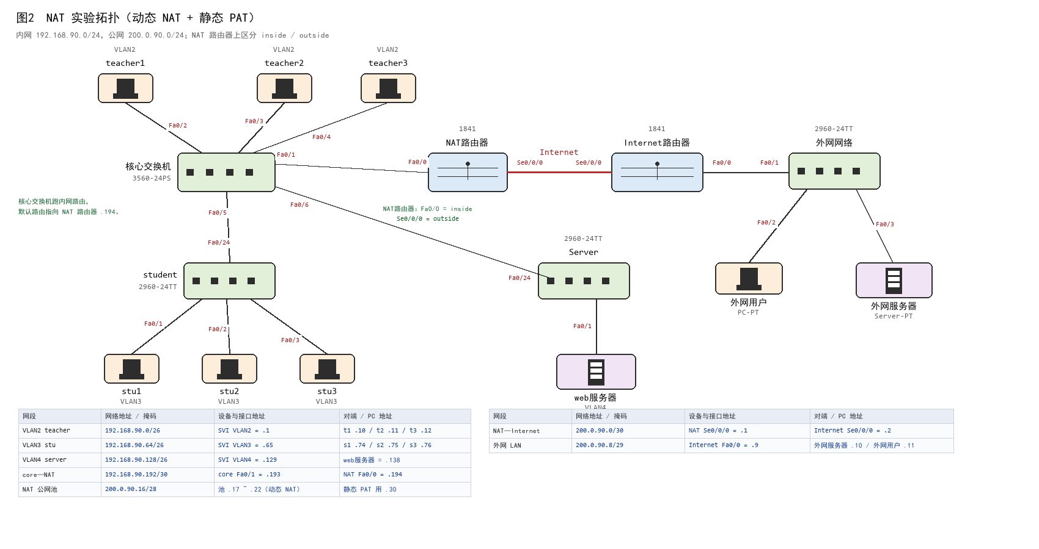
图3 实验二（二）NAT 实验拓扑
网段 / 设备 | 网络地址与掩码 | 设备与接口地址 | 对端 / 终端地址
VLAN2 teacher | 192.168.90.0/26 | 核心 SVI VLAN2 = .1 | teacher1 .10 / teacher2 .11 / teacher3 .12
VLAN3 stu | 192.168.90.64/26 | 核心 SVI VLAN3 = .65 | stu1 .74 / stu2 .75 / stu3 .76
VLAN4 server | 192.168.90.128/26 | 核心 SVI VLAN4 = .129 | web 服务器 .138
核心—NAT 路由器 | 192.168.90.192/30 | 核心 Fa0/1 = .193 | NAT 路由器 Fa0/0 = .194
NAT—Internet 路由器 | 200.0.90.0/30 | NAT Se0/0/0 = .1 | Internet Se0/0/0 = .2
外网 LAN | 200.0.90.8/29 | Internet Fa0/0 = .9 | 外网服务器 .10 / 外网用户 .11
NAT 公有地址池 | 200.0.90.16/28 | 池范围 .17 ~ .22（动态 NAT） | 静态 PAT 单独用 .30

表4 实验二（二）地址规划
2. 内网部分（与第一部分相同）
student、Server 两台接入交换机的 VLAN 划分与 Trunk 配置、核心交换机的 ip routing、三个 SVI、Fa0/5 与 Fa0/6 的 Trunk、Fa0/1 的 no switchport 都与第一部分完全一致，这里不再重复粘贴，只把核心交换机的默认路由指向 NAT 路由器：
CoreSW(config)# ip route 0.0.0.0 0.0.0.0 192.168.90.194
! 核心上不需要知道公网明细，所有出网流量交给 NAT 路由器

3. NAT 路由器：inside / outside 与动态 NAT
NAT路由器(config)# interface fastEthernet 0/0
NAT路由器(config-if)# ip address 192.168.90.194 255.255.255.252
NAT路由器(config-if)# ip nat inside ! 朝内网的一侧
NAT路由器(config-if)# no shutdown
NAT路由器(config-if)# interface serial 0/0/0
NAT路由器(config-if)# ip address 200.0.90.1 255.255.255.252
NAT路由器(config-if)# ip nat outside ! 朝 Internet 的一侧
NAT路由器(config-if)# clock rate 64000
NAT路由器(config-if)# no shutdown
NAT路由器(config-if)# exit
! 1) 定义公有地址池
NAT路由器(config)# ip nat pool PUB 200.0.90.17 200.0.90.22 netmask 255.255.255.240
! 2) 用 ACL 定义「哪些内网地址允许转换」
NAT路由器(config)# access-list 1 permit 192.168.90.0 0.0.0.255
! 3) 绑定：ACL 1 匹配到的源地址，从 PUB 池里取一个公有地址做一对一转换
NAT路由器(config)# ip nat inside source list 1 pool PUB
! 4) 路由：回内网、去 Internet
NAT路由器(config)# ip route 192.168.90.0 255.255.255.0 192.168.90.193
NAT路由器(config)# ip route 0.0.0.0 0.0.0.0 200.0.90.2

这里用的是「动态 NAT」而不是 NAPT：池里有 6 个公有地址（.17—.22），内网主机出网时各占一个，用完之后第 7 台主机就转换失败。如果命令后面再加 overload，就变成「地址池 + 端口复用」（NAPT/PAT），6 个地址可以供任意多台主机同时上网——两种写法的区别只在 overload 这一个关键字，现象上的区别是 show ip nat translations 里有没有端口号。
4. 静态 PAT：把 web 服务器的 80 端口发布出去
NAT路由器(config)# ip nat inside source static tcp 192.168.90.138 80 200.0.90.30 80
! 语法：ip nat inside source static <协议> <内网地址> <内网端口> <公网地址> <公网端口>
! 含义：任何访问 200.0.90.30:80 的报文，目标地址被改写成 192.168.90.138:80

这里不需要在 NAT 路由器上为 200.0.90.30 单独加一条路由：静态 PAT 的地址改写发生在「查路由表之前」，报文一进入 outside 接口就先把目的地址换成 192.168.90.138，随后按 192.168.90.0/24 那条静态路由转发即可。真正需要保证的是「外网能回到 .30」——本例 .30 落在 200.0.90.16/28 里，Internet 路由器上那条 ip route 200.0.90.16 255.255.255.240 200.0.90.1 已经覆盖了它。
静态 PAT 与动态 NAT 的区别：动态 NAT 是「内网主动出去」时建立表项、由内网发起；静态 PAT 是「外网主动进来」时也能命中，因为表项是预先静态存在的，而且带端口映射，可以把一个公有 IP 的不同端口分给不同服务器。
5. Internet 路由器与外网网络
Internet路由器(config)# interface serial 0/0/0
Internet路由器(config-if)# ip address 200.0.90.2 255.255.255.252
Internet路由器(config-if)# no shutdown
Internet路由器(config-if)# interface fastEthernet 0/0
Internet路由器(config-if)# ip address 200.0.90.9 255.255.255.248
Internet路由器(config-if)# no shutdown
Internet路由器(config-if)# exit
Internet路由器(config)# ip route 200.0.90.16 255.255.255.240 200.0.90.1
! 去 NAT 地址池(.17—.22)与静态 PAT 公网地址(.30)的流量都指回 NAT 路由器；
! .30 也落在 200.0.90.16/28 里，这一条已经覆盖，不必再单独写 /32

外网网络(config)# vlan 10
外网网络(config-vlan)# name outside
外网网络(config-vlan)# exit
外网网络(config)# interface range fastEthernet 0/2 - 3
外网网络(config-if-range)# switchport mode access
外网网络(config-if-range)# switchport access vlan 10
外网网络(config-if-range)# exit
外网网络(config)# interface fastEthernet 0/1
外网网络(config-if)# switchport mode access
外网网络(config-if)# switchport access vlan 10

6. 测试与结果
先在 NAT 路由器上开 debug ip nat（或直接用 show ip nat translations 观察表项），然后在终端上依次验证：
编号 | 测试命令（在谁上执行） | 预期结果 | 说明
① | teacher1> ping 200.0.90.10 | 通 | 内网 → 外网服务器，触发动态 NAT
② | NAT路由器# show ip nat translations | 出现 inside local 192.168.90.10 ↔ inside global 200.0.90.17 之类的表项 | 动态 NAT 已建立
③ | stu1> ping 200.0.90.10 | 通，表项里多一条（占用池里下一个地址） | 池内地址按序分配
④ | 外网用户 浏览器访问 http://200.0.90.30 | 能打开 web 服务器的网页 | 静态 PAT 生效
⑤ | 外网用户 浏览器访问 http://200.0.90.138 | 打不开 | 私网地址在公网不可路由
⑥ | web 服务器 浏览器访问 http://200.0.90.10 | 打不开（或不通） | 该方向需要额外的双向 NAT，本题未要求
⑦ | NAT路由器# show ip nat statistics | 能看到 pool PUB 的地址总数与已用数 | 核对地址池

表5 实验二（二）NAT 测试项与预期结果
说明（测试环境）：Packet Tracer 对 NAT 的支持限于「动态 NAT / PAT / 静态 PAT 的地址与端口改写」，show ip nat translations 与 show ip nat statistics 的输出字段与真实 IOS 基本一致；第 ⑥ 项在真实网络里通常靠「双向 NAT（Twice NAT）」或 DNS 视图解决，超出本题范围，列在这里是为了说明「内网服务器主动访问外网」与「外网访问内网服务器」是两条不同的路径。
7. 实验结论
（1）NAT 的三个必备条件是：正确的 inside / outside 接口划分、一条匹配内网源地址的 ACL、一条 ip nat inside source 绑定语句；三者缺一，show ip nat translations 就是空的。
（2）动态 NAT 解决的是「内网主动访问外网」的地址复用问题，表项由内网发起才建立；静态 PAT 解决的是「外网主动访问内网服务器」的发布问题，表项常驻，并且能把一个公有 IP 的不同端口映射到不同内网服务器上。
（3）NAT 只改 IP 头（和 TCP/UDP 头里的端口），不改应用层内容，因此对 ping（ICMP，靠标识符与序号区分会话）和 TCP 会话都能工作，但会破坏那些把 IP 地址写进载荷的协议（如 FTP 主动模式、SIP），需要 ALG 配合。
（4）NAT 与 ACL 都会「悄悄丢包」，排错顺序必须是：先 show ip route 确认路由，再 show ip nat translations 确认转换，最后 show access-lists 看匹配计数。顺序颠倒容易把路由问题误判成 ACL 拦截。
（三）实验总结
两个部分串起来是一条完整的出口链路：VLAN 划分解决「谁能和谁在同一个广播域」，三层交换机的 SVI + ip routing 解决「不同 VLAN 之间怎么通」，静态路由解决「怎么找到出口」，ACL 解决「允许谁访问谁」，NAT 解决「内网地址怎么在公网上用」。前四步是「让它通」，后两步是「控制它怎么通」，实验顺序不能颠倒——先配 ACL 再配路由，会得到一堆无法定位的「不通」。
最容易出错的地方：①三层交换机忘记 ip routing，SVI 有地址但 VLAN 之间不通；②SVI 所在 VLAN 里没有任何 up 的端口，SVI 会一直 down；③接入口忘记 switchport mode access，被 DTP 协商成 Trunk；④ACL 末尾忘记 permit ip any any 兜底；⑤ACL 挂反方向（in/out 弄反）；⑥通配符掩码写成了子网掩码（0.0.0.63 写成 255.255.255.192）；⑦NAT 路由器忘记 ip nat inside / outside；⑧ip nat inside source 里的 ACL 编号与实际配置的编号不一致；⑨静态 PAT 的公网地址没有回程路由，外网访问能到但回不来；⑩1841 没加 WIC-2T 就没有 Serial 接口。
排错的基本顺序是：show ip interface brief（链路与地址）→ show vlan brief（VLAN 与端口归属）→ show ip route（路由）→ show access-lists（ACL 匹配计数）→ show ip nat translations（转换表）→ 在 PC 上 ping / tracert / 浏览器访问（端到端）。用 Packet Tracer 的「仿真」模式抓包，可以看到报文究竟在哪一跳、被哪条规则丢掉。
地址规划上，内网全部落在 192.168.90.0/24 内、公网全部落在 200.0.90.0/24 内，学号后两位 90 体现在第二段的末字节，满足「IP 地址必须包括学号后两位信息」的要求；三个 VLAN 各用 /26（可用 62 个地址，够 3 台终端）、路由器之间用 /30（只浪费 2 个地址）、公网侧用 /30 与 /29、地址池用 /28，是按实际主机数分配的最省做法。

